ANEXO FORMATO COMPONENTE FORMATIVO

PROGRAMA DE FORMACIÓN | Tecnólogo en Desarrollo de Sistemas de Agroforestería

COMPETENCIA | 220501118 - Elaborar estructura de datos espaciales de acuerdo con normativa técnica y especificaciones del sistema de información geográfica. | RESULTADOS DE APRENDIZAJE | - Definir técnicas y componentes geoespaciales de acuerdo con procedimientos técnicos.  - Procesar datos geoespaciales de acuerdo con técnicas y protocolos.  - Validar datos geoespaciales según requerimientos y especificaciones técnicas.  - Implementar acciones de mejora de acuerdo con requerimientos técnicos.

NÚMERO DEL COMPONENTE FORMATIVO | 01
NOMBRE DEL COMPONENTE FORMATIVO | Aplicación de técnicas geoespaciales en la agroforestería
BREVE DESCRIPCIÓN | La aplicación de técnicas geoespaciales en la agroforestería integra imágenes satelitales, sistemas de información geográfica (SIG) y drones para monitorear el uso del suelo, optimizar el diseño parcelario, evaluar el estado de la vegetación y estimar la captura de carbono. Estas herramientas apoyan la gestión del territorio agroforestal, la productividad agrícola y la conservación de los ecosistemas forestales.
PALABRAS CLAVE | Agroforestería, tecnologías geoespaciales, sistemas de información geográfica (SIG), teledetección, datos geoespaciales.

ÁREA OCUPACIONAL | 2 - Ciencias naturales, aplicadas y relacionadas
IDIOMA | Español

- TABLA DE CONTENIDOS

Introducción
1. Fundamentos de las tecnologías geoespaciales en el ámbito agroforestal
1.1 Sistemas agroforestales y análisis geoespacial
1.2 Tecnologías geoespaciales
1.3 Aplicaciones de las tecnologías geoespaciales en el ámbito agroforestal
2. Captura y procesamiento de información geoespacial
2.1. Captura y procesamiento de información geoespacial
2.2 Procesamiento y análisis geoespacial en agroforestería
2.3 Aplicaciones clave en agroforestería
2.4 Tendencias futuras y tecnologías emergentes
3. Índices de vegetación y monitoreo del dosel agroforestal
3.1 Aplicación de los índices de vegetación en el monitoreo del dosel
3.2 Índices de vegetación complementarios al NDVI
3.3 Herramientas para el cálculo de índices de vegetación
Referencias

- INTRODUCCIÓN

La agroforestería integra especies leñosas perennes con cultivos agrícolas o ganadería dentro de un mismo espacio, lo que genera sistemas productivos con características espaciales, ambientales y funcionales que requieren información precisa para su planificación y seguimiento. En este contexto, las tecnologías geoespaciales permiten caracterizar el territorio, analizar la distribución de sus componentes y reconocer cambios relacionados con el uso del suelo, la cobertura vegetal y las condiciones del sistema agroforestal.
El uso de sistemas de información geográfica, imágenes satelitales, sensores y vehículos aéreos no tripulados facilita la obtención y el análisis de datos asociados con diferentes variables del territorio. Estas herramientas permiten apoyar el monitoreo de la vegetación, la estimación de biomasa y captura de carbono, el análisis de condiciones del suelo y la identificación de cambios en el paisaje, contribuyendo a una gestión más informada de los sistemas agroforestales.
A partir de este enfoque, el componente aborda los fundamentos de las tecnologías geoespaciales, los procesos de captura y procesamiento de información y el uso de índices de vegetación para el monitoreo del dosel agroforestal. De esta manera, se establece una base conceptual y técnica para comprender la utilidad de la información georreferenciada en el análisis y la toma de decisiones relacionadas con el territorio agroforestal.

- DESARROLLO DE CONTENIDOS

1. Fundamentos de las tecnologías geoespaciales en el ámbito agroforestal

El análisis geoespacial integra herramientas informáticas y sensores para capturar, almacenar, procesar, analizar y representar datos asociados con datos geográficos sobre la superficie terrestre. En los sistemas agroforestales, estas tecnologías permiten caracterizar condiciones del territorio, reconocer su variabilidad espacial y temporal y generar información que apoya la toma de decisiones técnicas (Chuvieco, 2019). | 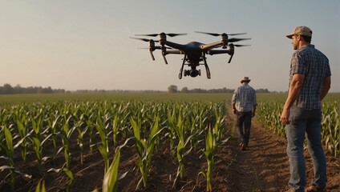

La integración de los Sistemas de Información Geográfica (SIG), la teledetección y los Sistemas Globales de Navegación por Satélite (GNSS) permite transformar datos obtenidos del territorio en información georreferenciada útil para la planificación y el manejo de los sistemas agroforestales. Su aplicación contribuye al análisis de las condiciones ambientales y productivas del territorio.

La relación entre el territorio agroforestal y las tecnologías geoespaciales se organiza mediante los siguientes elementos:

Tarjetas
Territorio agroforestal | Integra componentes leñosos y no leñosos dentro de un mismo espacio geográfico, donde se establecen interacciones ecológicas y productivas (agrícola y ganadería) (Farfán Valencia, 2014). | 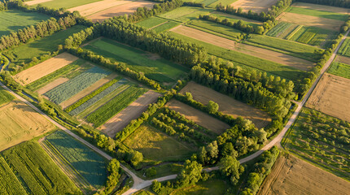
Información geoespacial | Relaciona datos con una ubicación determinada y permite caracterizar condiciones y cambios del territorio. | 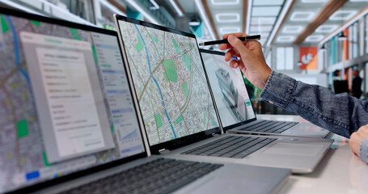
Tecnologías geoespaciales | Facilitan la adquisición, almacenamiento, procesamiento, análisis y representación de información georreferenciada (Chuvieco, 2019). | 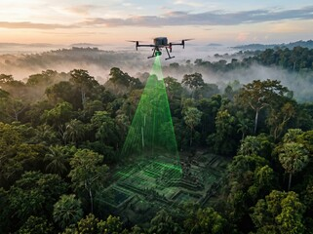
Toma de decisiones técnicas | La información obtenida contribuye al análisis del uso del suelo, el dosel vegetal y otras condiciones relevantes para el manejo de los sistemas agroforestales. | 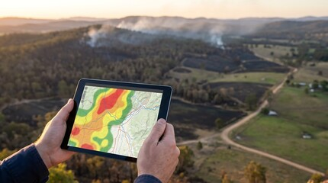

1.1 Sistemas agroforestales y análisis geoespacial

Los sistemas agroforestales integran componentes leñosos, como árboles o arbustos, con componentes no leñosos, como cultivos o pastos, dentro de un mismo espacio geográfico. Esta interacción configura unidades productivas con características espaciales que pueden analizarse mediante información georreferenciada para apoyar su planificación y manejo (Farfán Valencia, 2014).

Los conceptos que fundamentan el análisis del territorio agroforestal se presentan a continuación:

Slider
Sistema agroforestal | Arreglo productivo en el que interactúan componentes leñosos, como árboles o arbustos, y componentes no leñosos, como cultivos o pastos, dentro de un mismo espacio geográfico, con el propósito de generar sinergias ecológicas y económicas (Farfán Valencia, 2014). | 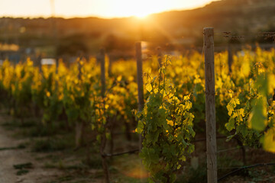
Análisis geoespacial | Integra herramientas informáticas y sensores para capturar, almacenar, procesar, analizar y representar datos referenciados geográficamente. En los sistemas agroforestales, contribuye al análisis de la heterogeneidad del dosel vegetal, los cambios en el uso del suelo y otras condiciones del territorio (Chuvieco, 2019). | 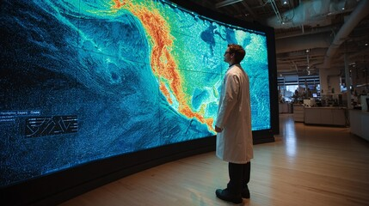

La relación entre los sistemas agroforestales y el análisis geoespacial permite convertir datos asociados con el territorio en información útil para apoyar la toma de decisiones técnicas.

1.2 Tecnologías geoespaciales

Las tecnologías geoespaciales (TGE) comprenden herramientas de hardware y software empleadas y recursos tecnológicos empleados para adquirir, almacenar, analizar y presentar información georreferenciada. En el ámbito agroforestal donde interactúan árboles, cultivos agrícolas y/o ganado en una misma unidad de manejo estas tecnologías permiten tomar decisiones basadas en la variabilidad espacial y temporal.

Las principales tecnologías utilizadas para gestionar información georreferenciada se relacionan a continuación:

Pestañas
Sistemas de Información Geográfica (SIG / GIS) | Los Sistemas de Información Geográfica (SIG) permiten organizar datos en capas temáticas, desarrollar análisis espaciales y generar representaciones cartográficas. Entre las plataformas empleadas para estas funciones se encuentran QGIS y ArcGIS. | 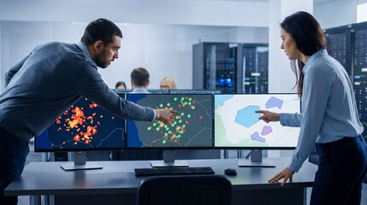
Teledetección (sensoramiento remoto) | La teledetección permite capturar información de la superficie terrestre a distancia mediante sensores instalados en satélites, aeronaves o drones. Entre los datos obtenidos pueden encontrarse imágenes multiespectrales e información procedente de tecnologías como LiDAR. | 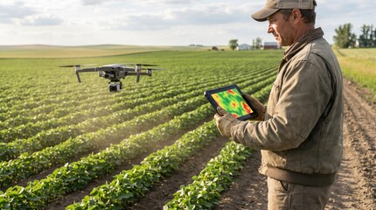
Sistemas Globales de Navegación por Satélite (GNSS / GPS) | Los Sistemas Globales de Navegación por Satélite (GNSS) permiten determinar coordenadas geográficas, como latitud, longitud y altitud, y facilitan el posicionamiento de elementos ubicados sobre el territorio. | 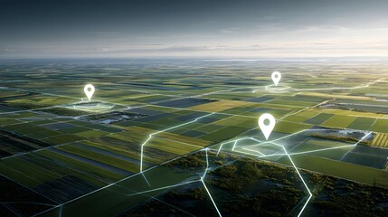
Cartografía digital y visualización web (web mapping) | La cartografía digital comprende plataformas y servicios que permiten representar y consultar datos espaciales mediante entornos web o aplicaciones móviles, como mapas digitales y visores territoriales institucionales. | 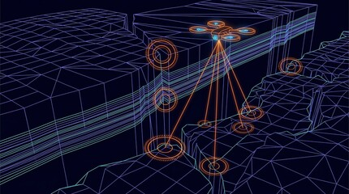

La integración de estas tecnologías permite gestionar diferentes tipos de información espacial y generar insumos que apoyan el conocimiento, la planificación y el análisis del territorio.

1.3 Aplicaciones de las tecnologías geoespaciales en el ámbito agroforestal

Las tecnologías geoespaciales pueden aplicarse en diferentes contextos en los que se requiere localizar, representar y analizar información asociada con el territorio. Su utilización facilita el seguimiento de cambios espaciales y aporta información para procesos de planificación, gestión y toma de decisiones.

Los principales campos de aplicación de estas tecnologías se presentan a continuación:

Slider
Gestión ambiental | Permite apoyar el monitoreo de la deforestación, la pérdida de biodiversidad, los cambios en el uso del suelo y otros procesos asociados con el seguimiento ambiental y el cambio climático. | 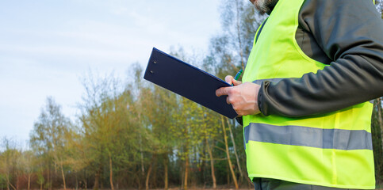
Ordenamiento territorial y urbanismo | Contribuye a procesos de planificación de infraestructura, gestión catastral y diseño de redes de transporte público mediante el uso de información espacial relacionada con la organización del territorio. | 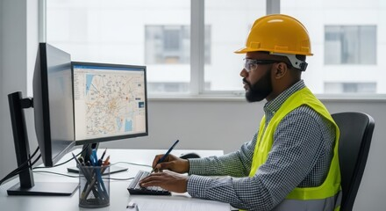
Prevención y gestión de riesgos | Facilita la identificación y representación de zonas vulnerables a fenómenos como inundaciones, incendios forestales o deslizamientos, como apoyo a los procesos de prevención y respuesta ante emergencias. | 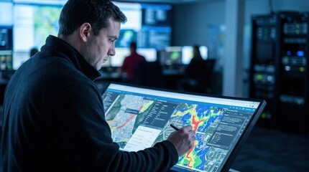
Agricultura de precisión | Permite apoyar la gestión de insumos, el análisis del estado de los cultivos y el manejo eficiente del agua mediante información asociada con las condiciones espaciales de las áreas productivas. | 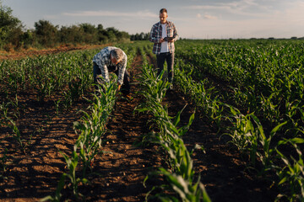

Estos campos evidencian la diversidad de usos de las tecnologías geoespaciales y establecen una base para comprender posteriormente los procesos de captura, procesamiento y análisis de información geoespacial.

2. Captura y procesamiento de información geoespacial

La obtención de datos geográficos para la gestión agroforestal se realiza mediante diferentes tecnologías de captura, entre las que se destacan la teledetección satelital y la fotogrametría aérea con vehículos aéreos no tripulados (VANT o drones). Estas fuentes proporcionan información con distintos niveles de resolución espacial, temporal y espectral, cuya selección depende del propósito del monitoreo (Lillesand et al., 2015). | 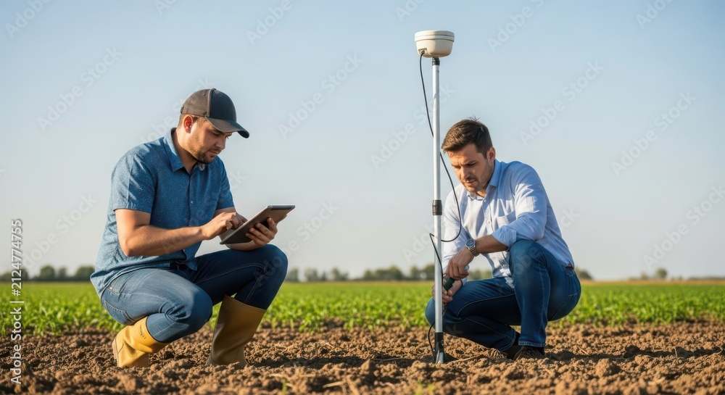

Los satélites de observación terrestre, como Sentinel-2 de la Agencia Espacial Europea y Landsat-9 de la NASA, permiten realizar seguimientos periódicos sobre superficies extensas. Por su parte, los VANT pueden operar a baja altura para generar ortofotomapas de alta resolución, útiles en actividades como el conteo de copas de árboles y la identificación de condiciones específicas en el territorio.

Las principales características de las plataformas consideradas para la captura de información geoespacial se presentan a continuación:

Tabla 1. Plataformas para la captura de información geoespacial
Tecnología / plataforma | Resolución espacial | Frecuencia temporal | Aplicación principal en agroforestería
Satélite Sentinel-2 | 10–20 metros | Cada 5 días | Monitoreo regional de cobertura forestal e índices de clorofila.
Satélite Landsat 8/9 | 30 metros; 100 metros en información térmica | Cada 8–16 días | Análisis histórico del cambio de uso del suelo y temperatura superficial.
VANT / dron con cámara RGB | 1–5 centímetros | A solicitud del usuario | Delimitación de predios, inventario forestal y modelos digitales de elevación.
VANT / dron multiespectral | 2–8 centímetros | A solicitud del usuario | Detección temprana de estrés hídrico y nutricional en parcelas específicas.

2.1. Captura y procesamiento de información geoespacial

La captura y procesamiento de información geoespacial comprende métodos y tecnologías destinados a recolectar datos asociados con una ubicación geográfica y transformarlos en productos como mapas, modelos tridimensionales e información útil para el análisis territorial. En los sistemas agroforestales, este proceso integra fuentes aéreas, satelitales y de campo.

Las principales tecnologías empleadas para recopilar información del territorio agroforestal se relacionan a continuación:

Slider
Drones y cámaras multiespectrales e hiperespectrales | Permiten captar información en diferentes bandas del espectro, incluido el infrarrojo cercano. Estos datos contribuyen al análisis de variables relacionadas con la actividad de la vegetación, el estrés hídrico y la biomasa. | 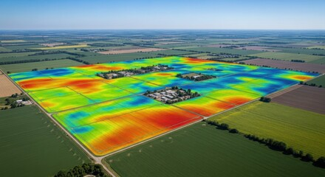
Sensores LiDAR | Los sensores LiDAR, instalados en plataformas aéreas o terrestres, permiten obtener información relacionada con la altura de los árboles, la estructura de las copas, la densidad del follaje y el volumen de madera en pie. | 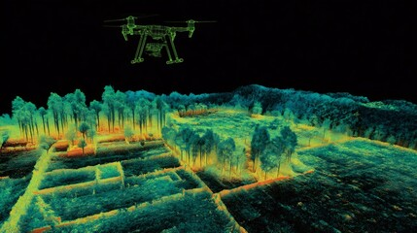
Imágenes satelitales | Las imágenes provenientes de plataformas como Sentinel, Planet y Landsat permiten realizar seguimiento de superficies extensas y analizar cambios estacionales, así como procesos de deforestación o reforestación. | 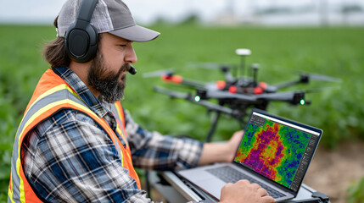
GNSS/GPS de alta precisión | Estas tecnologías se emplean en campo para delimitar parcelas, ubicar especies de interés forestal y georreferenciar puntos destinados al muestreo de suelo. | 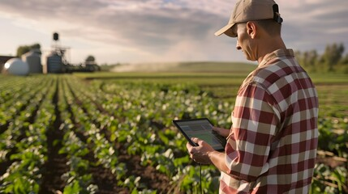

La combinación de estas tecnologías permite obtener datos con diferentes niveles de cobertura y detalle, de acuerdo con las características del territorio y las necesidades del análisis agroforestal.

2.2 Procesamiento y análisis geoespacial en agroforestería

Una vez capturados los datos, los Sistemas de Información Geográfica (SIG) y otras herramientas de procesamiento permiten organizarlos y analizarlos para interpretar las relaciones entre los diferentes componentes de los sistemas agroforestales.

Los principales procesos asociados con el análisis de la información geoespacial se presentan a continuación:

Acordeón
Cálculo de índices de vegetación | Los índices como NDVI, SAVI y NDRE permiten analizar características relacionadas con el vigor de la vegetación e identificar condiciones asociadas con deficiencias nutricionales o presencia de plagas.
Modelos digitales de elevación y superficie | Los modelos digitales de elevación y superficie permiten analizar el relieve del terreno para estudiar el flujo del agua, identificar zonas propensas a la erosión y apoyar la ubicación de elementos como barreras rompevientos o curvas de nivel.
Estimación de biomasa y captura de carbono | La combinación de datos LiDAR y modelos alométricos permite estimar la biomasa aérea y la cantidad de carbono almacenada en los árboles que forman parte del sistema agroforestal. Esta estimación también puede apoyarse en metodologías e inventarios del Panel Intergubernamental sobre el Cambio Climático (IPCC) para el sector de Uso de la Tierra, Cambio de Uso de la Tierra y Silvicultura (UTCUTS/LULUCF) (IPCC, 2019).
Análisis de sombra y microclima | El análisis del porcentaje de cobertura del dosel permite determinar la cantidad de radiación solar que llega a los cultivos ubicados en estratos inferiores y apoyar el manejo de sistemas bajo sombra, como café o cacao.  El procesamiento de los datos geoespaciales genera información que contribuye a interpretar las condiciones físicas, productivas y ambientales de los sistemas agroforestales.

El procesamiento transforma los datos capturados en información que permite interpretar condiciones físicas, productivas y ambientales de los sistemas agroforestales.

2.3 Aplicaciones clave en agroforestería

La información geoespacial puede utilizarse en diferentes procesos asociados con la planificación, el manejo y el seguimiento de los sistemas agroforestales. Entre las principales aplicaciones planteadas en el insumo se encuentran el diseño de sistemas, la agricultura y silvicultura de precisión, el monitoreo de procesos de restauración y degradación, y la certificación ambiental.

Las principales aplicaciones de la información geoespacial en los sistemas agroforestales se presentan a continuación:

Slider
Diseño de sistemas agroforestales | La información espacial facilita la ubicación de cortinas rompevientos, cercas vivas y franjas amortiguadoras destinadas a favorecer la conservación del suelo y del agua. | 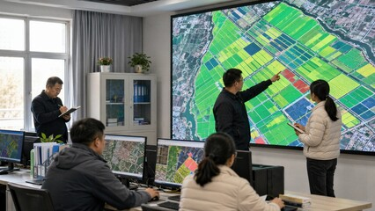
Agricultura y silvicultura de precisión | Permite apoyar la aplicación localizada de fertilizantes y el manejo diferenciado del riego según las condiciones del suelo y los componentes vegetales presentes. | 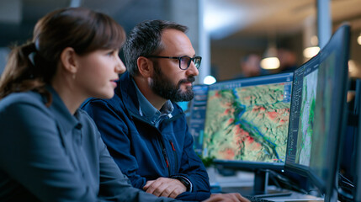
Monitoreo de restauración y degradación | Contribuye al seguimiento de proyectos de reforestación productiva, procesos de control de la erosión y recuperación de suelos degradados. | 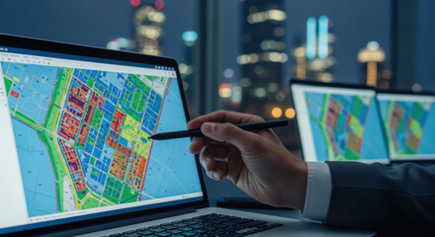
Certificación ambiental y huella de carbono | La información geoespacial puede apoyar la documentación del cumplimiento de criterios de sostenibilidad y procesos relacionados con producción libre de deforestación y huella de carbono.

Estas aplicaciones permiten vincular los datos geoespaciales con necesidades concretas de planificación, manejo, seguimiento y sostenibilidad de los sistemas agroforestales.

Se invita a reproducir el siguiente pódcast para profundizar en la aplicación de la información geoespacial en la toma de decisiones relacionadas con la planificación, el manejo y el seguimiento de sistemas agroforestales:

Pódcast: “Del dato geoespacial a la decisión agroforestal”

2.4 Tendencias futuras y tecnologías emergentes

Las tecnologías geoespaciales aplicadas a la agroforestería avanzan hacia una mayor automatización, capacidad de procesamiento y disponibilidad de información. Entre las principales tendencias se encuentran la integración de inteligencia artificial, el uso de sensores conectados y el acceso a datos satelitales abiertos, que amplían las posibilidades de análisis y seguimiento de los sistemas agroforestales.

Las tecnologías que fortalecen estos procesos se presentan a continuación:

Slider
Integración con inteligencia artificial (GeoAI) | La inteligencia artificial permite procesar grandes volúmenes de imágenes satelitales mediante redes neuronales y automatizar procesos de clasificación de coberturas. | 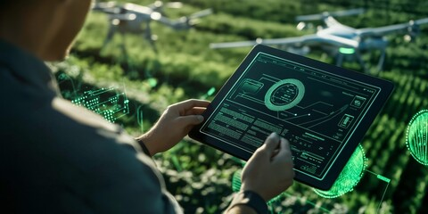
Sensores de Internet de las Cosas (IoT) | Las redes de sensores instaladas en campo pueden integrarse con las capas de los Sistemas de Información Geográfica (SIG) para disponer de información actualizada sobre diferentes variables del territorio. | 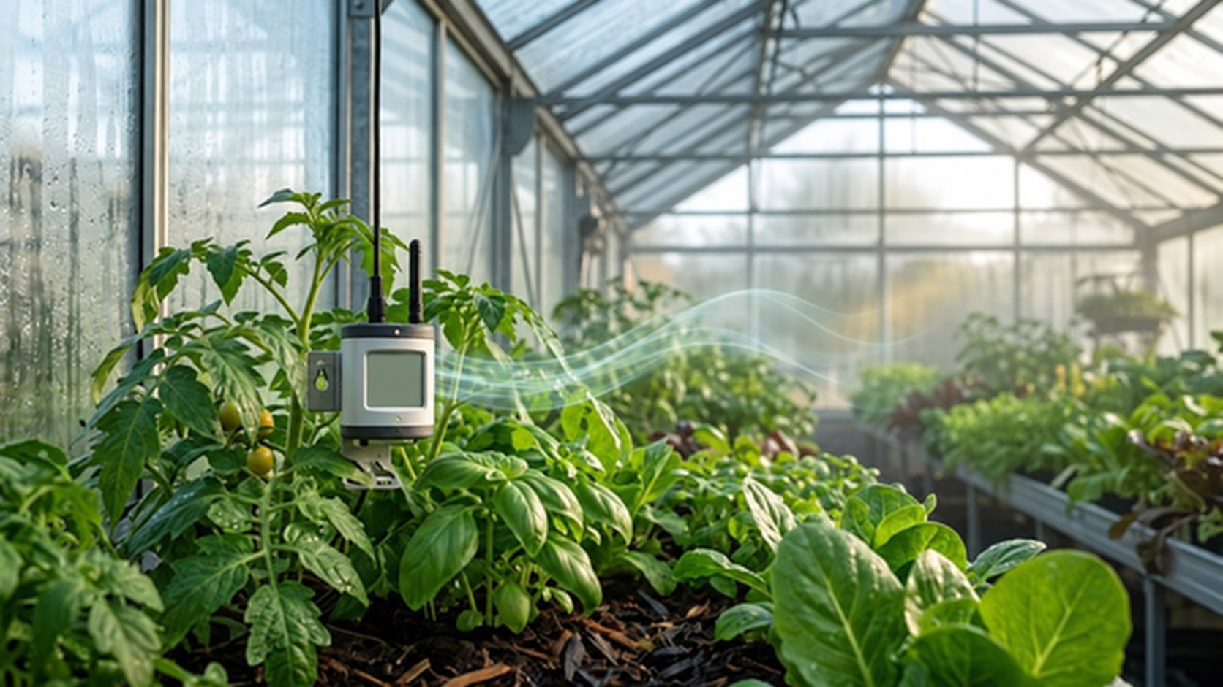
Acceso a datos abiertos | Las constelaciones satelitales de acceso abierto, como Sentinel del programa Copernicus de la Agencia Espacial Europea y Landsat de la NASA, facilitan la disponibilidad periódica de información para el análisis geoespacial. | 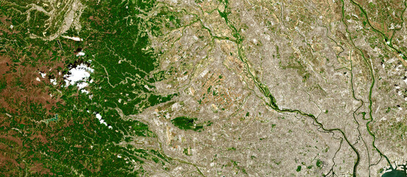

La automatización, la alta resolución y la modelización predictiva también impulsan nuevas formas de caracterizar, simular y realizar seguimiento a los sistemas agroforestales.

Las principales líneas de desarrollo tecnológico se relacionan a continuación:

Pestañas
Inteligencia artificial y aprendizaje profundo | La aplicación de la inteligencia artificial al análisis geoespacial se desarrolla mediante dos líneas principales:  - Clasificación automatizada: las redes neuronales convolucionales (CNN) permiten identificar especies de árboles individuales dentro de sistemas biodiversos a partir de imágenes satelitales de alta resolución.  - Predicción de rendimiento: los modelos predictivos integran datos climáticos, del suelo y geoespaciales para estimar la producción combinada de madera, frutos y cultivos. | 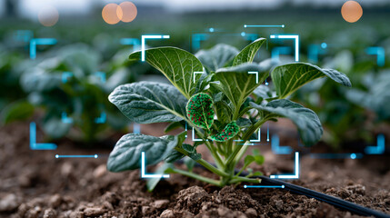
LiDAR y sensores de nueva generación | Las tecnologías de nueva generación aplicadas al análisis agroforestal comprenden los siguientes desarrollos:  - Estructura tridimensional con LiDAR: los sensores LiDAR aerotransportados o instalados en drones permiten generar información sobre la arquitectura del dosel, la penetración de la luz y el volumen de madera.  - Imágenes hiperespectrales: permiten identificar condiciones asociadas con estrés hídrico, deficiencias nutricionales y presencia de plagas en etapas tempranas, diferenciando las necesidades de los componentes forestal y agrícola. | 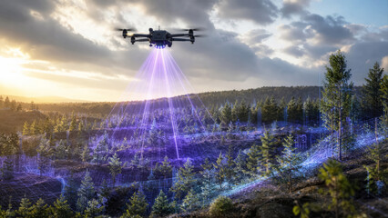
Gemelos digitales y simulación temporal | La simulación temporal mediante gemelos digitales se desarrolla a partir del siguiente enfoque:  - Réplicas virtuales: los gemelos digitales (digital twins) permiten crear modelos tridimensionales e interactivos de sistemas agroforestales. Estos modelos pueden utilizarse para simular el crecimiento de los árboles en diferentes periodos y analizar el efecto de la sombra sobre los cultivos asociados. | 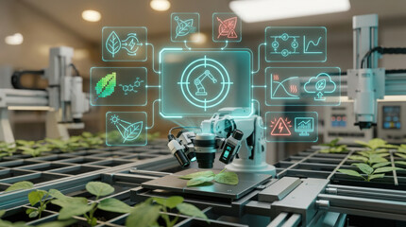
Computación en la nube y monitoreo en tiempo real | La computación en la nube y el monitoreo en tiempo real se articulan mediante las siguientes alternativas:  - Plataformas de procesamiento: herramientas como Google Earth Engine, Microsoft Planetary Computer y otras plataformas basadas en datos de Sentinel y Landsat permiten procesar series temporales extensas sin requerir software local de alta capacidad.  - Monitoreo de carbono para mercados verdes: las plataformas geoespaciales automatizadas pueden apoyar el seguimiento de la captura de carbono y la biodiversidad, así como la generación de información asociada con la participación de los productores en mercados de bonos de carbono. | 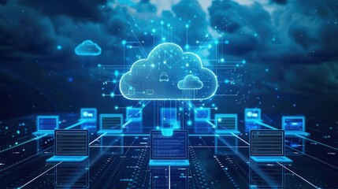  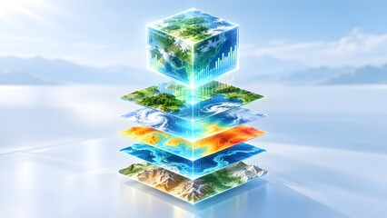

La integración de estas tecnologías amplía las posibilidades de captura, procesamiento, modelización y seguimiento de información geoespacial para apoyar la gestión de los sistemas agroforestales.

3. Índices de vegetación y monitoreo del dosel agroforestal

Los índices de vegetación son herramientas empleadas para medir, analizar y monitorear el estado, la densidad y la estructura del dosel en sistemas agroforestales mediante teledetección. Al combinar diferentes bandas espectrales, como el visible y el infrarrojo cercano, permiten obtener información sobre la actividad fotosintética y apoyar el análisis de coberturas donde interactúan árboles, cultivos y suelo (EOS Data Analytics, s. f.). | 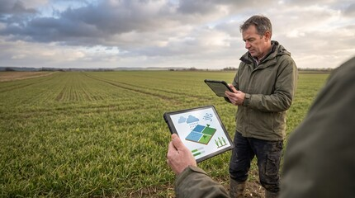

El análisis cuantitativo de variables como la biomasa y el vigor de la vegetación puede realizarse mediante índices espectrales. Entre ellos, el Índice de Vegetación de Diferencia Normalizada (NDVI) es ampliamente utilizado para diferenciar coberturas vegetales densas y vigorosas de superficies con suelo expuesto o vegetación sometida a condiciones de estrés (Rouse et al., 1974).

3.1 Aplicación de los índices de vegetación en el monitoreo del dosel

La integración de índices de vegetación con datos obtenidos mediante imágenes satelitales amplía las posibilidades de las soluciones digitales aplicadas a la agricultura. Estas herramientas permiten incorporar diferentes fuentes de información, realizar análisis sobre áreas extensas y facilitar el seguimiento remoto de las condiciones de la vegetación.

Los principales aportes de los índices de vegetación y de las imágenes satelitales a las soluciones digitales se presentan a continuación:

Slider
Capacidad de análisis | La incorporación de índices de vegetación permite ampliar las posibilidades de análisis de las aplicaciones agrícolas y generar información adicional sobre las condiciones de la cobertura vegetal. | 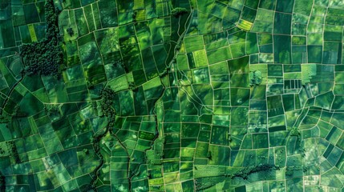
Integración de fuentes de información | Las soluciones digitales pueden reunir diferentes fuentes de imágenes en un mismo entorno, lo que facilita el acceso y procesamiento de información para el análisis de la vegetación. | 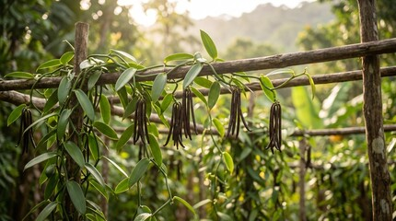
Cobertura territorial | Las imágenes satelitales permiten analizar superficies más extensas que las obtenidas mediante algunos sistemas de captura aérea y facilitan el seguimiento periódico de las áreas productivas. | 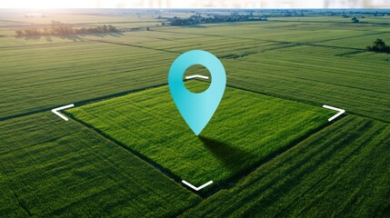
Optimización de recursos | El uso de información satelital puede reducir la necesidad de realizar vuelos frecuentes con drones y disminuir los recursos destinados al procesamiento, interpretación e inspección completa del terreno. | 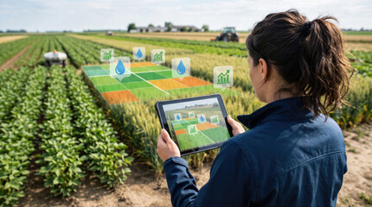
Seguimiento focalizado | El análisis remoto permite identificar zonas que requieren mayor atención, de manera que las verificaciones en campo pueden concentrarse en los sectores donde se detecten cambios o condiciones particulares. | 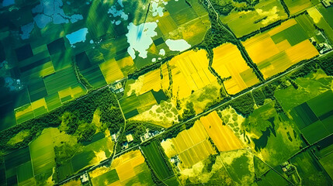

Las imágenes satelitales también permiten ampliar la disponibilidad de información para los sistemas de análisis agrícola y acceder a datos con mayor frecuencia, lo que contribuye a optimizar tiempo y recursos durante el seguimiento de la vegetación.

En los sistemas agroforestales, el monitoreo del dosel permite analizar diferentes variables relacionadas con la estructura y las condiciones de la vegetación:

Pestañas
Intercepción de luz y dinámica de sombra | El análisis de la cobertura vegetal permite estudiar la cantidad de luz que reciben los cultivos ubicados bajo el estrato arbóreo. En sistemas agroforestales como café o cacao bajo sombra, esta información puede apoyar la programación de podas reguladoras. | 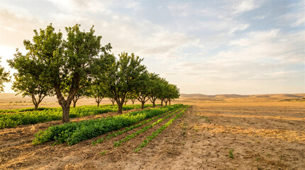
Índice de área foliar | El Índice de Área Foliar (LAI) representa la cantidad de superficie foliar presente por unidad de superficie del suelo y permite obtener información relacionada con la densidad del dosel forestal. | 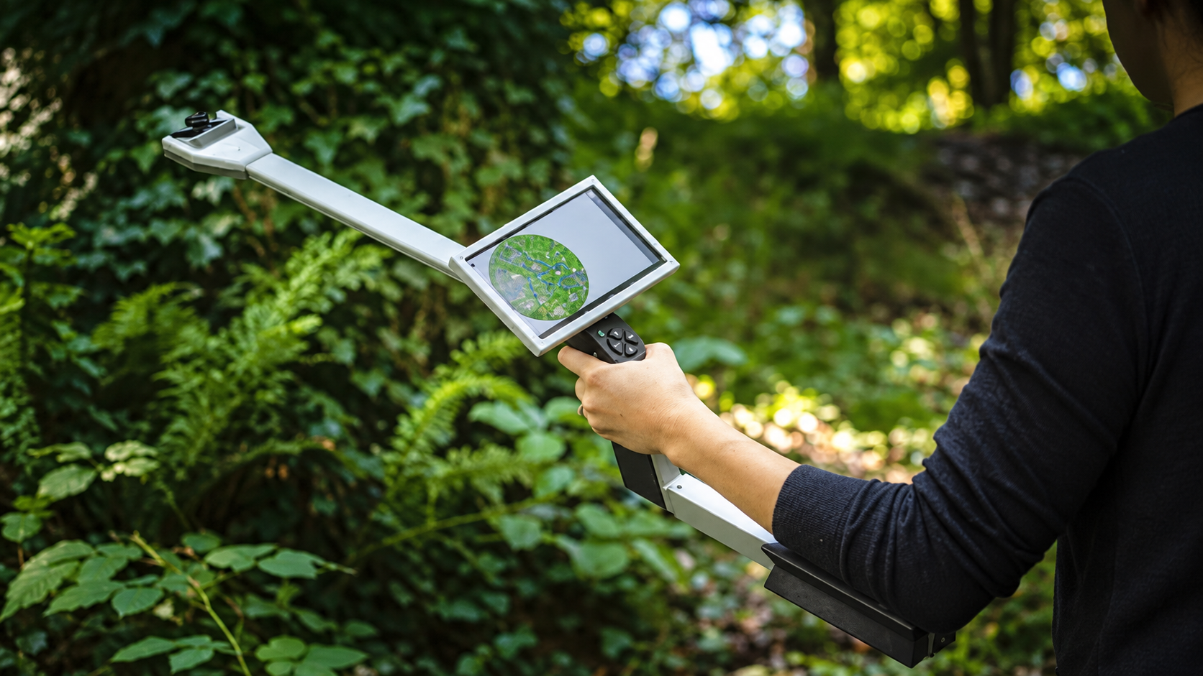
Estrés hídrico y nutricional | El procesamiento de imágenes multiespectrales o térmicas permite identificar variaciones en la respuesta espectral de la vegetación relacionadas con condiciones de estrés hídrico o nutricional. | 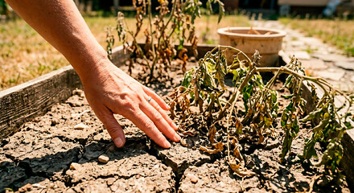
Monitoreo multitemporal | La comparación de imágenes adquiridas en diferentes momentos permite analizar cambios en las copas de los árboles entre periodos secos y lluviosos, así como realizar seguimiento a la respuesta de la vegetación frente a diferentes condiciones ambientales. | 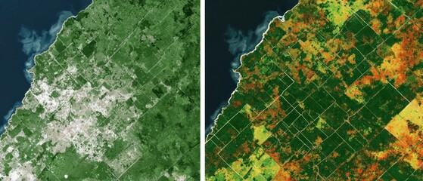

3.1.1 Índice de vegetación de diferencia normalizada (NDVI)
El Índice de Vegetación de Diferencia Normalizada (NDVI) utiliza el comportamiento espectral de la vegetación para diferenciar distintas condiciones de cobertura. Las hojas con actividad fotosintética absorben radiación en la banda roja y reflejan una proporción elevada de radiación en el infrarrojo cercano (Rouse et al., 1974).
Su cálculo se expresa mediante la siguiente fórmula:
NDVI = (NIR – ROJO) / (NIR + ROJO)
Los valores obtenidos se encuentran entre −1 y +1. Los valores positivos elevados se relacionan con coberturas vegetales más densas, mientras que los valores menores corresponden a coberturas vegetales reducidas u otras superficies.
La interpretación general de los valores obtenidos mediante el NDVI se presenta a continuación:
Tabla 2. Interpretación general de los valores del NDVI
Rango de valores | Interpretación general
−1,0 a 0,1 | Agua, nieve o estructuras.
0,2 a 0,3 | Suelo descubierto.
0,4 a 0,5 | Vegetación moderada o pastos.
0,6 a 0,9 | Dosel denso o árboles con mayor vigor.
En los sistemas agroforestales, la interpretación del NDVI aporta información sobre las características de la cobertura vegetal y puede apoyar el análisis del dosel y de las condiciones de sombra sobre los cultivos asociados.

3.2 Índices de vegetación complementarios al NDVI

La vegetación desempeña un papel relevante en el mantenimiento de recursos como el suelo, la fauna y el paisaje. Mediante el análisis multitemporal de imágenes satelitales es posible realizar seguimiento a la evolución de las comunidades vegetales y los cultivos a través del tiempo.  Los índices de vegetación se calculan mediante operaciones entre diferentes bandas espectrales y permiten resaltar las características de la cobertura vegetal, al tiempo que reducen la influencia de componentes como el suelo o las condiciones de iluminación. Los resultados pueden aportar información relacionada con la densidad de la vegetación, el índice de área foliar y la actividad clorofílica. Debido a que cada índice presenta características y limitaciones particulares, pueden utilizarse de manera complementaria al NDVI para ampliar el análisis de la vegetación (Alonso, 2020). | 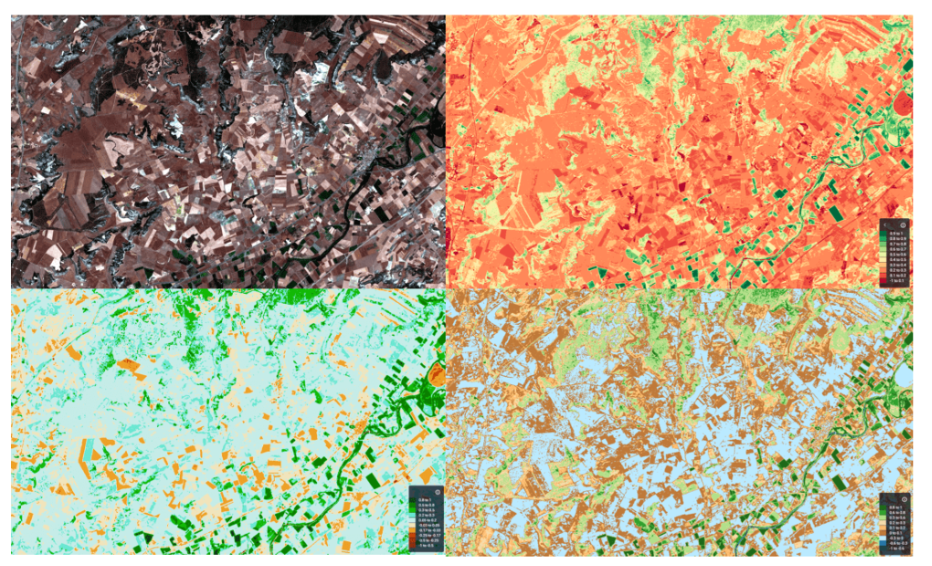
Los principales índices que complementan el análisis del NDVI se presentan a continuación:

Pestañas
Índice de Vegetación Mejorado (EVI) | El Índice de Vegetación Mejorado (EVI) incorpora las bandas del infrarrojo cercano, rojo y azul para reducir la influencia de determinados efectos atmosféricos y facilitar el monitoreo de áreas con alta densidad de biomasa.  Su fórmula de cálculo es:  EVI = G × (NIR – ROJO) / (NIR + C1 × ROJO – C2 × AZUL + L)  Este índice resulta útil para analizar áreas con cantidades elevadas de clorofila, como coberturas vegetales densas (Alonso, 2020). | 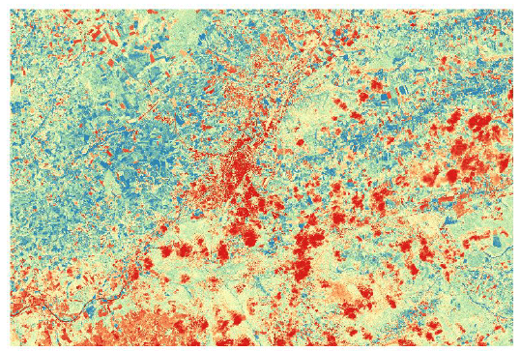
Índice de Vegetación Ajustado al Suelo (SAVI) | El Índice de Vegetación Ajustado al Suelo (SAVI) permite disminuir la influencia del suelo sobre los resultados del análisis espectral. Para ello, incorpora un factor de ajuste denominado L.  Su fórmula de cálculo es:  SAVI = [(IRC – R) / (IRC + R + L)] × (1 + L)  Este índice puede aplicarse en áreas con vegetación escasa, cultivos jóvenes o superficies donde existe una proporción importante de suelo expuesto (Alonso, 2020). | 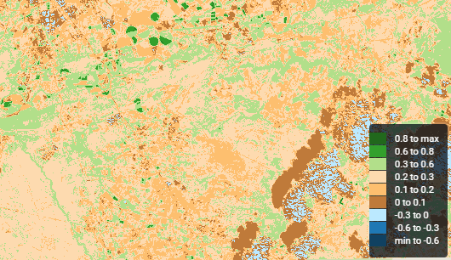
Índice de Vegetación Resistente a la Atmósfera (ARVI) | El Índice de Vegetación Resistente a la Atmósfera (ARVI) incorpora información de la banda azul para corregir los efectos de dispersión atmosférica que pueden influir sobre la reflectancia registrada en la banda roja.  Su fórmula de cálculo es:  ARVI = [NIR – (2 × ROJO) + AZUL] / [NIR + (2 × ROJO) + AZUL]  Su utilización se orienta especialmente a condiciones con presencia de aerosoles atmosféricos, como polvo, humo, niebla o contaminación del aire (Alonso, 2020). | 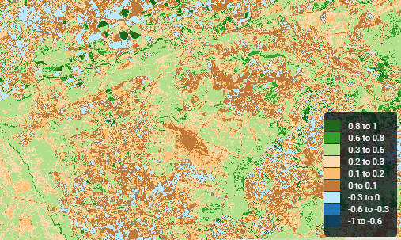
Índice de Clorofila Verde (GCI) | El Índice de Clorofila Verde (GCI) permite estimar el contenido de clorofila de las hojas. Las variaciones de este pigmento proporcionan información relacionada con el estado fisiológico y el vigor de la vegetación.  Su fórmula de cálculo es:  GCI = (NIR / GREEN) – 1  Este índice puede emplearse para realizar seguimiento a efectos relacionados con la estacionalidad, el estrés ambiental y las condiciones de la vegetación (Alonso, 2020). | 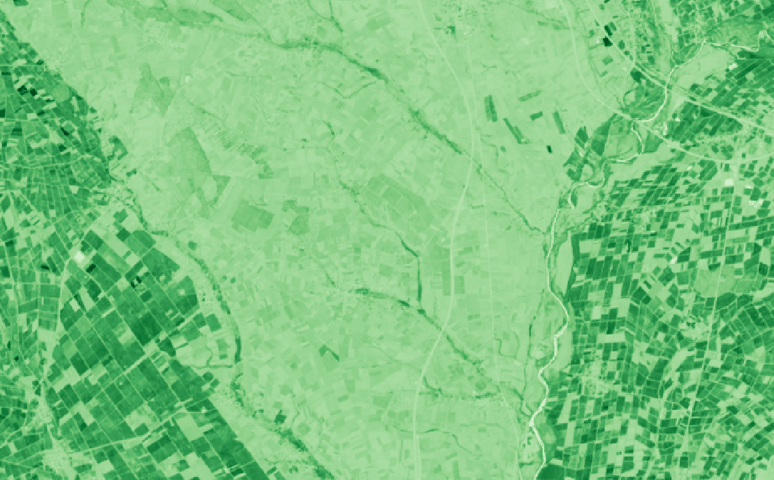
Índice de Pigmentación Insensible a la Estructura (SIPI) | El Índice de Pigmentación Insensible a la Estructura (SIPI) permite analizar la relación entre carotenoides y clorofila en coberturas que presentan variaciones en la estructura del dosel.  Su fórmula de cálculo es:  SIPI = (NIR – BLUE) / (NIR – ROJO)  Este índice puede utilizarse para monitorear condiciones de la vegetación en áreas con alta variabilidad estructural del dosel o del índice de área foliar, así como para apoyar la identificación temprana de condiciones asociadas con estrés vegetal (Alonso, 2020). | 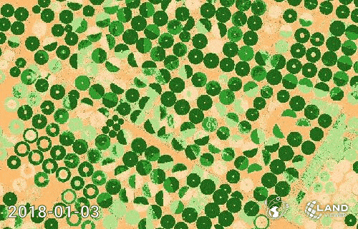
Índice de Calcinación Normalizado (NBR) | El Índice de Calcinación Normalizado (NBR) utiliza las bandas del infrarrojo cercano (NIR) y del infrarrojo de onda corta (SWIR) para identificar áreas afectadas por incendios y analizar cambios relacionados con la vegetación quemada.  Su fórmula de cálculo es:  NBR = (NIR – SWIR) / (NIR + SWIR)  En agricultura y silvicultura, puede utilizarse para identificar áreas afectadas por incendios, analizar la severidad de las zonas quemadas y realizar seguimiento a la recuperación de la vegetación (Alonso, 2020). | 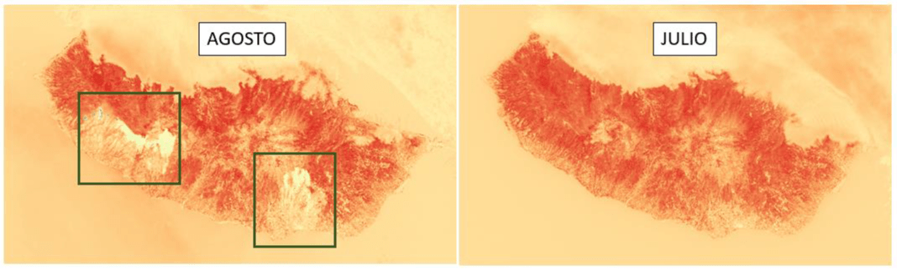
Diferencia del Índice de Calcinación Normalizado (dNBR) | El dNBR permite comparar imágenes obtenidas antes y después de un incendio para analizar los cambios asociados con la severidad del área afectada. Para una valoración más precisa, los resultados pueden contrastarse con mediciones realizadas in situ. Asimismo, el cálculo de NBR y dNBR en imágenes adquiridas varios meses después permite realizar seguimiento a la recuperación de la vegetación. | 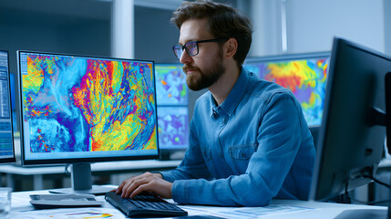

3.3 Herramientas para el cálculo de índices de vegetación
El cálculo de índices de vegetación puede realizarse mediante herramientas de procesamiento geoespacial que incorporan algoritmos específicos o permiten efectuar operaciones entre bandas espectrales. Estas alternativas facilitan el procesamiento de imágenes y la obtención de índices como NDVI, EVI, SAVI, ARVI y NBR (Alonso, 2020).
Las principales herramientas empleadas para el cálculo de índices de vegetación se presentan a continuación:

Pestañas
Geographic Resources Analysis Support System (GRASS GIS) | GRASS GIS dispone del módulo i.vi, mediante el cual pueden calcularse diferentes índices de vegetación.  Los índices disponibles mediante este módulo incluyen, entre otros, ARVI, DVI, EVI, EVI2, GVI, GARI, GEMI, IPVI, MSAVI, MSAVI2, NDVI, NDWI, PVI, SAVI, SR, VARI y WDVI (Alonso, 2020). | 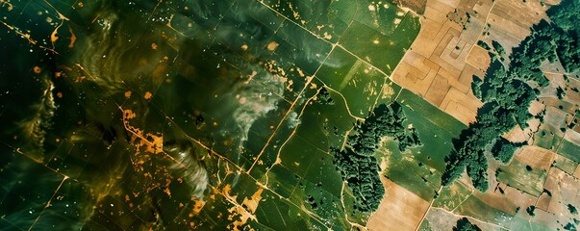
System for Automated Geoscientific Analyses (SAGA GIS) | SAGA GIS incorpora herramientas destinadas al procesamiento de información ráster y dispone del algoritmo Vegetation Index para el cálculo de índices relacionados con la cobertura vegetal (Alonso, 2020). | 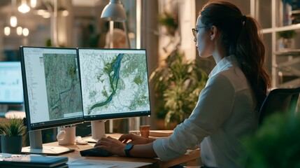
Orfeo ToolBox (OTB) | Orfeo ToolBox (OTB), mediante su integración con QGIS, permite realizar cálculos de índices espectrales a través del algoritmo Radiometric Indices, como parte del procesamiento de imágenes de teledetección (Alonso, 2020). | Figura 1. Algoritmo RadiometricIndices de Orfeo ToolBox integrado en QGIS  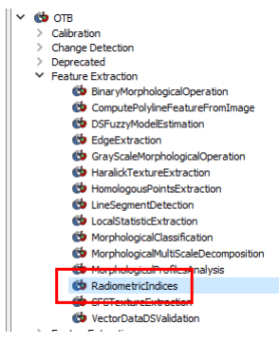
QGIS | QGIS permite calcular índices de vegetación mediante la Calculadora ráster, en la que pueden introducirse manualmente las fórmulas correspondientes a las bandas espectrales.  También puede utilizarse el complemento Semi-Automatic Classification Plugin (SCP), cuya calculadora de bandas permite obtener índices como NDVI, EVI y NBR (Alonso, 2020). | Figura 2. Calculadora de Bandas del Semi-Automatic Classification Plugin en QGIS  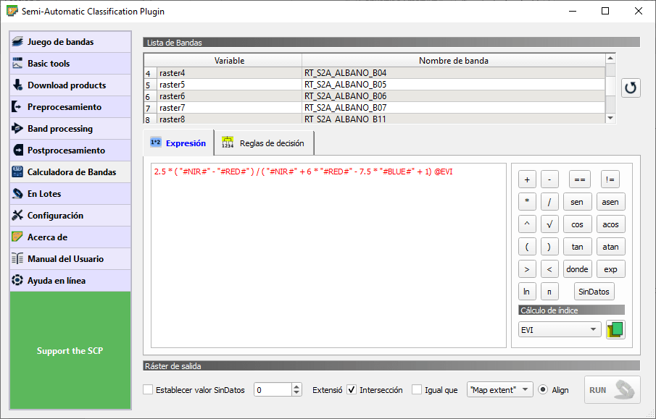

La selección de la herramienta depende del tipo de información disponible, el índice que se requiere calcular y las características del procesamiento geoespacial que se vaya a desarrollar.

Se invita a reproducir el siguiente video para profundizar en el cálculo de índices de vegetación mediante herramientas geoespaciales y reconocer la relación entre las bandas espectrales, el procesamiento y la generación de información sobre la cobertura vegetal:

Video: “Del dato satelital al índice de vegetación: herramientas para su cálculo”

- SÍNTESIS

A continuación, se presenta la síntesis:

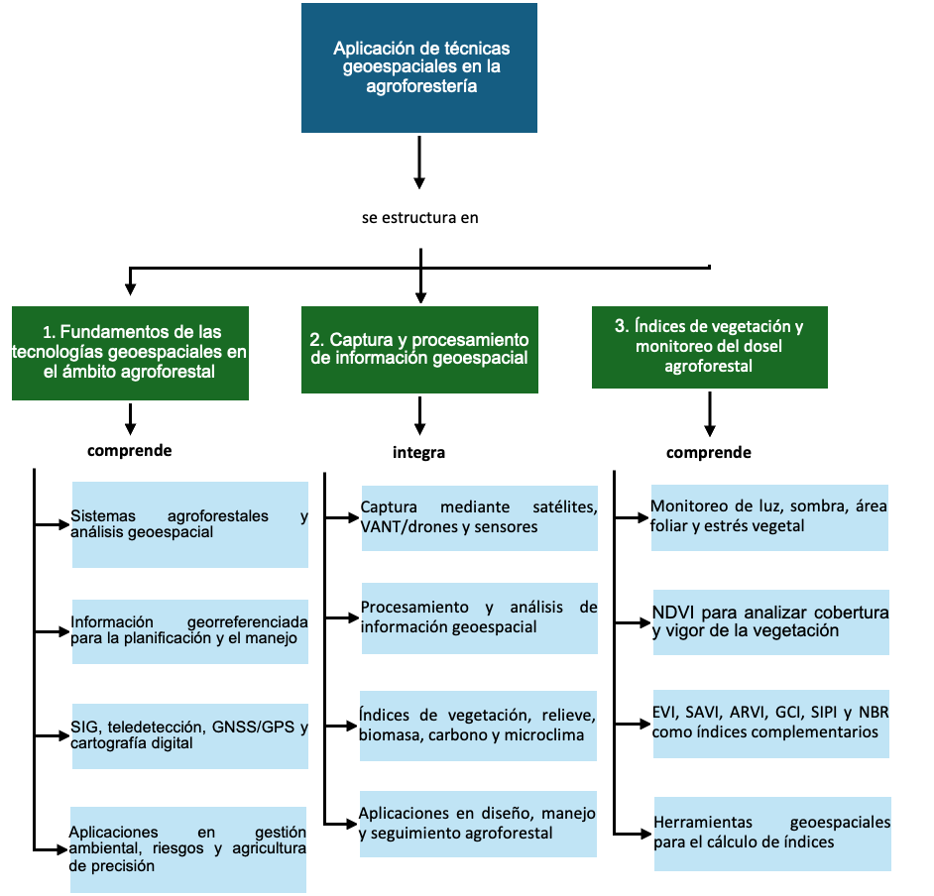

- ACTIVIDADES DIDÁCTICAS (Se debe incorporar mínimo 1, máximo 2)

DESCRIPCIÓN DE ACTIVIDAD DIDÁCTICA
Nombre de la Actividad | Cuestionario: técnicas geoespaciales en la agroforestería
Objetivo de la actividad | Verificar la apropiación de conceptos, tecnologías, aplicaciones y procesos relacionados con el análisis geoespacial, la captura y procesamiento de información y los índices de vegetación en sistemas agroforestales.
Tipo de actividad sugerida | Cuestionario
Archivo de la actividad  (Anexo donde se describe la actividad propuesta) | Documento anexado

- GLOSARIO:

TÉRMINO | SIGNIFICADO
Agroforestería: | sistema productivo donde interactúan intencionalmente especies leñosas perennes con cultivos agrícolas y/o ganado en la misma unidad de tierra
ARVI: | índice de vegetación resistente a la atmósfera que corrige los efectos de dispersión generados por aerosoles o contaminación.
Biomasa: | cantidad total de materia viva presente en un área determinada, evaluada en agroforestería para estimar la captura de carbono
Dosel: | cubierta superior formada por las copas de los árboles en un sistema agroforestal o ecosistema forestal
EVI: | índice de vegetación mejorado diseñado para optimizar la señal en zonas con alta densidad de biomasa y follaje denso.
GNSS: | sistema global de navegación por satélite utilizado para determinar coordenadas geográficas de precisión en campo.
GREENWASHING: | también conocido como lavado verde, ecoblanqueo o ecopostureo es una práctica de marketing engañosa en la que una empresa utiliza la publicidad y la imagen corporativa para aparentar un compromiso con la sostenibilidad y el medio ambiente que sus acciones reales no respaldan.
LiDAR: | tecnología de teledetección mediante pulsos de luz láser que permite medir alturas de dosel y estructuras 3D del relieve.
NBR: | índice espectral utilizado para identificar zonas afectadas por incendios y evaluar la severidad de las quemas.
NDVI: | índice de vegetación de diferencia normalizada que mide la presencia y vigor de la vegetación verde mediante bandas del visible e infrarrojo.
SAVI: | índice de vegetación ajustado al suelo que minimiza la influencia del brillo y color del suelo expuesto.
SIG: | plataforma de software encargada de capturar, almacenar, analizar y representar datos espaciales georreferenciados.
SIPI: | índice de pigmentación sensible al estrés vegetal mediante la estimación de la relación entre carotenoides y clorofila.
Teledetección: | técnica que permite obtener información de la superficie terrestre a distancia mediante sensores en satélites o drones.
VANT: | vehículo aéreo no tripulado (dron) utilizado para adquirir fotogrametría aérea de alta resolución espectral y espacial.

- REFERENCIAS BIBLIOGRÁFICAS

Alonso, D. (2020, 30 de julio). Los 6 índices de vegetación para completar el NDVI. MappingGIS. https://mappinggis.com/2020/07/los-6-indices-de-vegetacion-para-completar-el-ndvi/

Chuvieco, E. (2019). Teledetección ambiental: La observación de la Tierra desde el espacio. Digital Reasons. https://dialnet.unirioja.es/servlet/libro?codigo=767633

Farfán Valencia, F. F. (2014). Agroforestería y sistemas agroforestales con café. Cenicafé. https://doi.org/10.38141/cenbook-0081

Food and Agriculture Organization of the United Nations. (2018). Zonificación agroecológica: Guía general. FAO.

Iberdrola. (s. f.). Greenwashing: ¿qué es y cómo detectarlo? Recuperado el 24 de septiembre de 2026, de https://www.iberdrola.com/sostenibilidad/greenwashing

Intergovernmental Panel on Climate Change. (2019). 2019 refinement to the 2006 IPCC guidelines for national greenhouse gas inventories: Volume 4. Agriculture, forestry and other land use. https://www.ipcc-nggip.iges.or.jp/public/2019rf/vol4.html

Lillesand, T. M., Kiefer, R. W., & Chipman, J. W. (2015). Remote sensing and image interpretation (7th ed.). Wiley. https://books.google.com/books?id=AFHDCAAAQBAJ

Popescu, S. C., & Wynne, R. H. (2004). Seeing the trees in the forest: Using lidar and multispectral data fusion with local filtering and variable window size for estimating tree height. Photogrammetric Engineering & Remote Sensing, 70(5), 589–604. https://doi.org/10.14358/PERS.70.5.589

Rouse, J. W., Jr., Haas, R. H., Schell, J. A., & Deering, D. W. (1974). Monitoring vegetation systems in the Great Plains with ERTS. In Third Earth Resources Technology Satellite-1 Symposium (Vol. 1, pp. 309–317). National Aeronautics and Space Administration. https://ntrs.nasa.gov/citations/19740022614

Sergieieva, K. (2025, 25 de septiembre). Índices de vegetación en la agricultura digital. EOS Data Analytics. https://eos.com/es/blog/indices-de-vegetacion/

Sharma, P., Bhardwaj, D. R., Singh, M. K., Nigam, R., Pala, N. A., Kumar, A., Verma, K., Kumar, D., & Thakur, P. (2023). Geospatial technology in agroforestry: Status, prospects, and constraints. Environmental Science and Pollution Research, 30(55), 116459–116487. https://doi.org/10.1007/s11356-022-20305-y

- CONTROL DEL DOCUMENTO

 | Nombre | Cargo | Dependencia  (Para el SENA indicar Regional y Centro de Formación) | Fecha
Autor (es) | Ángel Mauricio García Urbano | Contratista | Centro Agropecuario de Buga (CAB) | 04/09/2026
 | Paula Marcela Vidal Quinter | Evaluadora Instruccional | Centro Agroempresarial y Desarrollo Pecuario del Huila, Regional Huila | 22/09/2026

- CONTROL DE CAMBIOS
(Diligenciar únicamente si realiza ajustes a la Unidad Temática)

 | Nombre | Cargo | Dependencia | Fecha | Razón del Cambio
Autor (es)

